GROUPE SCOLAIRE Anatole France de Maringues

RESTAURANT SCOLAIRE et GARDERIE

REGLEMENT INTERIEUR 2018 – 2019

Préambule
Ce règlement s’adresse aux familles dont les enfants sont scolarisés et fréquentent les structures périscolaires de la commune : le service de restauration scolaire et la garderie.
Ces services sont sous la responsabilité de la municipalité.

Pour le restaurant scolaire : les enfants sont pris en charge après avoir donné un ticket le matin dans leur classe. (Les carnets de 10 tickets sont à prendre au secrétariat de la Mairie de Maringues)

Pour la garderie : Les enfants sont pris en charge dans les locaux du restaurant scolaire après avoir fourni un ticket. (Les carnets de 10 tickets sont à prendre au secrétariat de la Mairie de Maringues).

Article 1 : Horaires

Pendant les périodes scolaires :
Pour le restaurant scolaire :
Deux services sont assurés : Les lundis, mardis, jeudis et vendredis de 11 h 45 à 12 h 30 pour la maternelle et les plus jeunes de l’élémentaire. Puis de 12 h 30 à 13 h 00 pour les grands.

Pour la garderie :
Lundi, mardi, jeudi et vendredi de 7 h 30 à 8 h 35.
Lundi, mardi, jeudi et vendredi de 16 h 15 à 18 h 30.
Le soir un goûter leur est servi.

Article 2 : Encadrement

L’encadrement du temps du repas :
Est assuré par des ATSEM (Agent Territorial Spécialisé des Ecoles Maternelles) et du personnel municipal.
Le personnel d’encadrement a un rôle éducatif et de surveillance ; il s’engage à respecter les objectifs et les principes éducatifs.

Article 3 : Conditions d’admission des enfants :

1 - Modalités d’inscription
L’inscription s’effectue en remplissant, pour chaque année scolaire, la fiche d’inscription aux services. Elle doit être retournée en mairie datée et signée le plus rapidement possible.
Cette fiche doit obligatoirement comporter les coordonnées d’une personne susceptible d’être jointe en cas d’urgence et d’absence des parents.

AUCUN ENFANT NE SERA ACCUEILLI SANS INSCRIPTION ET DOSSIER COMPLET.

POUR TOUTE INSCRIPTION, LE REGLEMENT INTERIEUR SERA CONSIDERE COMME ETANT ACCEPTE.

Les parents sont tenus d’informer les services concernés dans les plus brefs délais de tous changements intervenant en cours d’année (changement de situation familiale et/ou professionnelle, déménagement, n° de téléphone, etc…).

2 - Assurances
La commune est assurée pour les risques qui relèvent de sa responsabilité. Elle décline toute responsabilité en cas de perte, de vol, de dégradation de tout objet personnel.
Les enfants inscrits doivent obligatoirement être assurés pour les dommages qu’ils peuvent causer à autrui (garantie responsabilité civile)
En complément de l’assurance obligatoire, il est recommandé d’assurer les enfants contre les dommages qu’ils peuvent se causer à eux-mêmes (garantie individuelle-accidents corporels), ainsi que pour les dommages matériels.

Article 4 : Locaux affectés à l’accueil périscolaire

L’accueil périscolaire se déroule dans des locaux situés dans l’enceinte de l’école ou proches, aménagés afin d’accueillir dans de bonnes conditions les enfants.

Article 5 : Règles de fonctionnement

1 - Tenue vestimentaire - Hygiène
Il est vivement recommandé aux enfants de ne pas porter de bijoux et autres objets susceptibles d’occasionner des blessures à eux-mêmes ou à leurs camarades. Les enfants ne sont pas supposés détenir d’objets précieux, ni de vêtements ou accessoires coûteux. Concernant les enfants d’âge maternel, afin d’éviter les pertes ou échanges de vêtements, il est préférable que ces derniers soient marqués à leurs noms et prénoms.
Dans le cadre, notamment, de la lutte contre les parasitoses (poux, gale...), les parents sont invités à veiller à la propreté corporelle et vestimentaire des enfants qu’ils confient aux services. Ils doivent également signaler aux personnels municipaux toute suspicion de présence de parasites.

2 - Régimes et allergies alimentaires

L’inscription au restaurant d’enfants entraîne l’acceptation des repas proposés. Toutefois, pour les enfants présentant une allergie ou maladie chronique les parents doivent prendre contact avec les responsables du service afin de rédiger un P.A.I (Protocole d’Accueil Individualisé).

Les allergènes pris en compte et limitativement énumérés par le règlement n°1169/2011 sont les suivants :
- Céréales contenant du gluten
- Crustacés
- Œufs
- Poissons
- Arachides
- Soja
- Lait
- Fruits à coque
- Céleri
- Moutarde
- Graines de sésame
- Anhydride sulfureux et sulfites
- Graines de lupin
- Mollusques
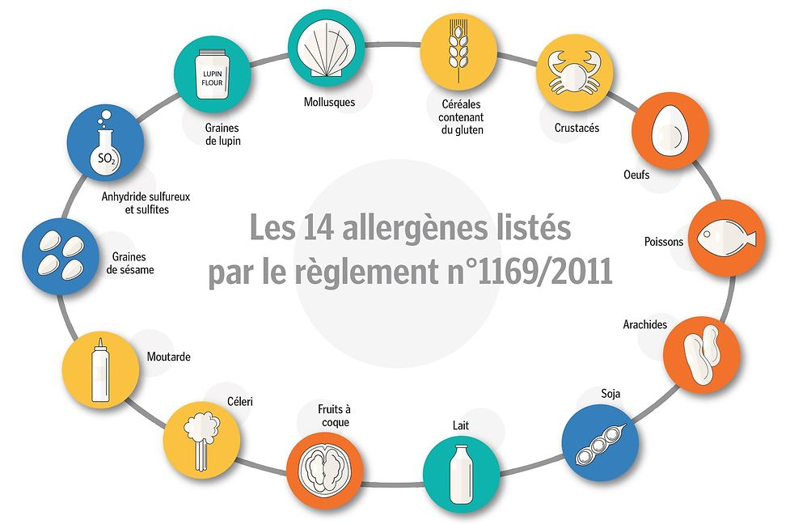

3 - Modalités d’intervention médicale en cas d’urgence :

Lorsque, durant le service, un enfant manifeste des signes de troubles de la santé (fièvre, mal de ventre, maux de tête …), les familles sont contactées.
En cas d’accident bénin, des soins appropriés sont donnés par le personnel, et les familles sont informées à leur arrivée dans la structure.
Le service peut inviter les parents à venir reprendre l’enfant si les troubles de santé ou les soins sont incompatibles avec son maintien en collectivité.
Au cas où un accident surviendrait à l’enfant durant le temps de restauration ou de garderie, les parents en seront informés immédiatement sous réserve qu’ils aient laissé un numéro de téléphone. Si la personne responsable ne pouvait pas les joindre immédiatement, elle prendrait les mesures d’urgence qu’elle jugerait nécessaires : l’enfant est conduit par les services de secours (SAMU, POMPIERS …) à l’hôpital le plus proche. Le responsable doit pouvoir contacter les parents afin de les informer et agir dans les meilleures conditions.

4 - Discipline

Les enfants sont placés sous la responsabilité de la commune, qui autorise ses agents à imposer des règles de prudence, de civilité, de bienséance, d’hygiène et de respect d’autrui.
Les enfants qui transgressent ces règles peuvent faire l’objet de sanctions. Celles-ci varient de l’avertissement oral aux familles à l’exclusion définitive de l’enfant. Elles sont proposées pour décision par le responsable à l’autorité territoriale. Dans tous les cas, l’adjoint à la vie scolaire se rendra disponible pour rencontrer les responsables légaux de l’enfant.
La décision de sanction est bien entendu prise en compte en fonction de la gravité de la faute, de ses conséquences et des éventuels antécédents disciplinaires de l’enfant.
En cas d’exclusion, un courrier, mentionnant les motifs, les délais d’application et les éventuels recours, sera systématiquement adressé à la famille de l’enfant.

5 - Obligation des Parents

Sauf cas exceptionnel, les parents ne peuvent en aucun cas récupérer leur enfant pendant les temps de restauration.
L’enfant ne sera repris à la garderie que par ses parents ou responsables légaux ou une personne habilitée par eux et précisée sur la fiche d’inscription et munie d’une pièce d’identité. Les enfants de l’école élémentaire autorisés à rentrer seuls à leur domicile sont libérés à l’heure de fermeture de l’accueil périscolaire si la famille a signalé par écrit l’autorisation de sortie.
En cas d’empêchement des uns ou des autres, la personne déléguée par les parents devra fournir une autorisation écrite des parents portant son nom et son adresse et justifier de son identité.

Retard des Parents :
Les enfants fréquentant ce service doivent être repris au plus tard à 18 heures 30.
Dans le cas extrême, l’enfant pourra être confié à la gendarmerie. En cas de récidive, le service d’accueil pourra être refusé.

Article 6 : Observation du règlement

Le fait d’inscrire un enfant à l’accueil périscolaire implique l’acceptation pleine et entière du présent règlement.

Pièce à fournir : la fiche d’inscription

Règlement de l’accueil périscolaire
Monsieur/Madame …………………………………….
Responsable légal de l’enfant
……….……………………………………………………,
inscrit à l’accueil périscolaire de la commune de Maringues, accepte de façon pleine et entière tous les articles du règlement intérieur de l’accueil périscolaire municipal.
Mention « lu et approuvé »

Signature des responsables légaux

Maringues, le ………………….
A Maringues, le…………………….
L’Adjointe au Maire « Vie Scolaire et
Cadre de Vie »

Mme Marianne ALZAIX

